PROGRAMIRANJE U JAVI 2

- Laboratorijska vježba – implementiranje pravila igre „križić – kružić“

Cilj ove vježbe je kreirati nadograditi rješenje prethodne vježbe na način da se implementiraju pravila igre „križić – kružić“ na sljedeći način:

- Kreirati izbornik „Game“ koji će omogućavati pokretanje nove igre „križić – kružić“.
- Implementirati pravila igre „križić – kružić“ koje podržava proglašavanje pobjednika u igri ili neodlučenog rezultata kao što je prikazano na sljedeće dvije slike:

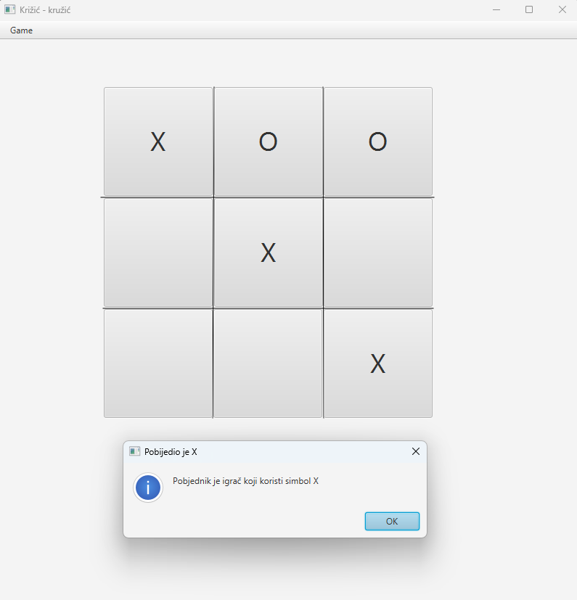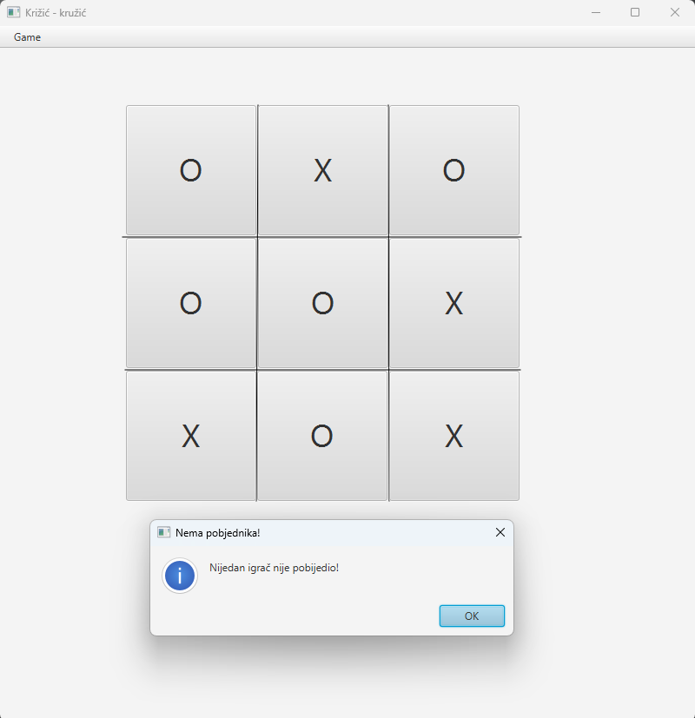

- Potrebno je provjeriti jesu li postavljeni isti znakovi po stupcima, retcima i dijagonalama.
- Prilikom razvoja potrebno je osigurati da nijedna klasa ne sadrži više od 200 linija koda te da SonarQube dodatak ne prijavljuje nijedan problem.
- Tijekom razvoja potrebno je koristiti najbolje prakse objektno orijentiranih koncepata, oblikovnih obrazaca i SOLID principa.

